**Pruebas Postman**

Contenido

Estudiante 2

Crear Estudiante 2

Crear Estudiante Invalido 2

Eliminar Estudiante 3

Eliminar estudiante inválido 3

Evaluación 4

Crear Evaluación 4

Crear Evaluación Inválida 4

Profesor 5

Crear Profesor 5

Crear Profesor Invalido 5

Asignar Evaluación 6

Asignar Evaluación Inválida 6

Proyecto 7

Crear Proyecto 7

Crear Proyecto Inválido 7

Avanzar Proyecto 8

Avanzar Proyecto Inválido 8

Find estudiante 9

Find Estudiante Inválido 9

Justificaciones 9

# Estudiante

## Crear Estudiante

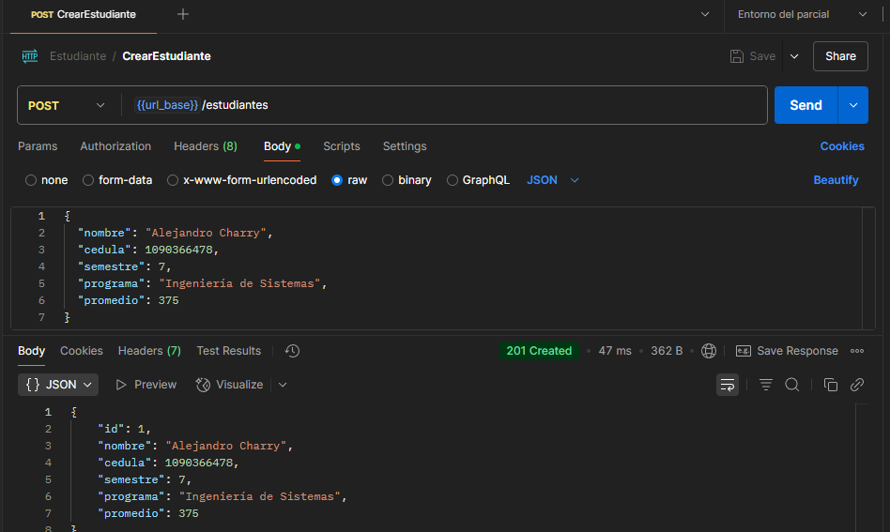

## Crear Estudiante Invalido

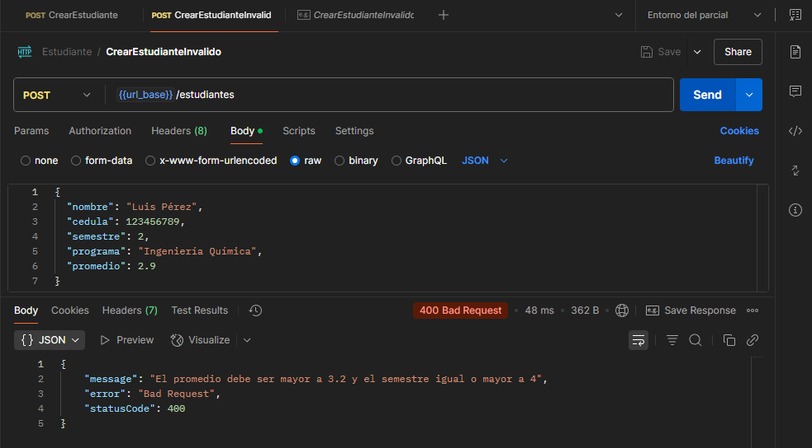

## Eliminar Estudiante

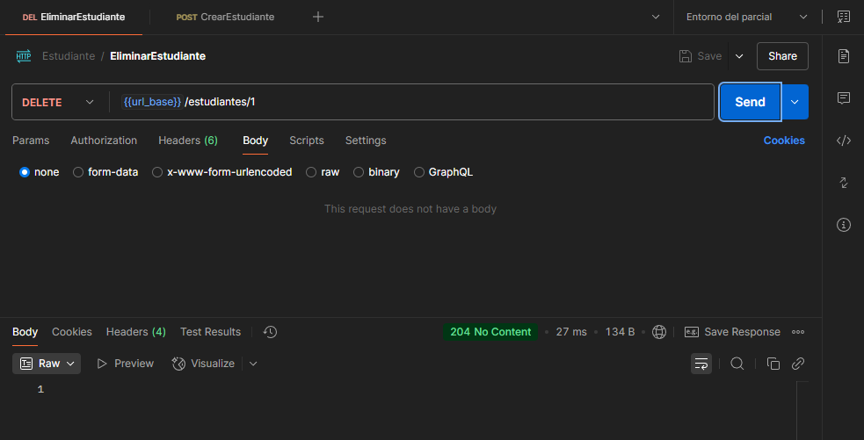

## Eliminar estudiante inválido

# Evaluación

## Crear Evaluación

## Crear Evaluación Inválida

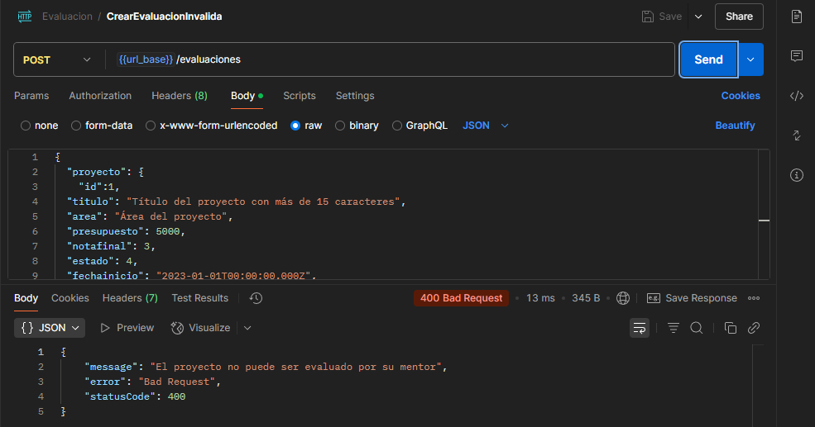

# Profesor

## Crear Profesor

## Crear Profesor Invalido

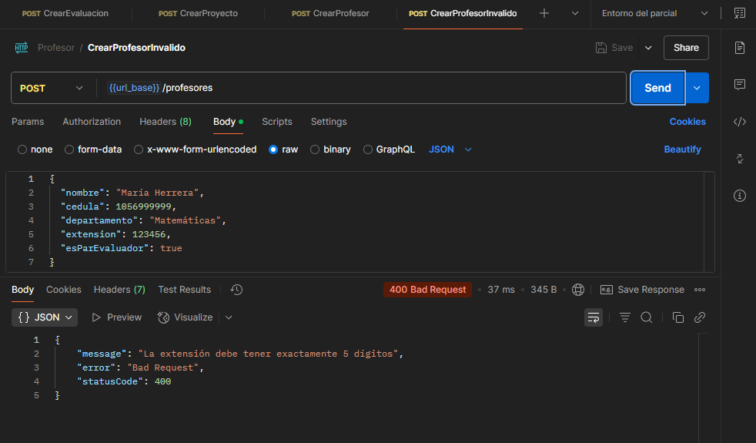

## Asignar Evaluación

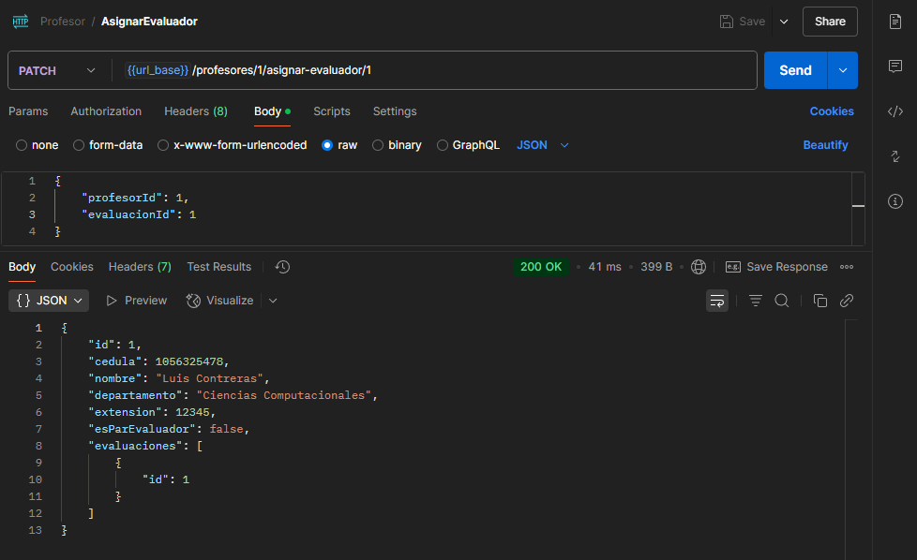

## Asignar Evaluación Inválida

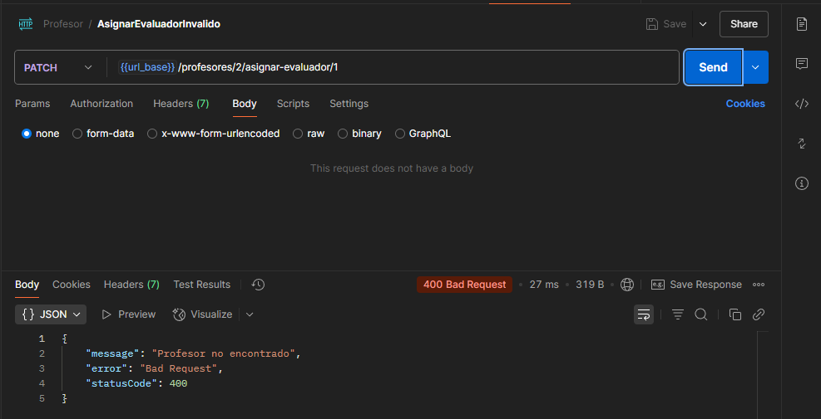

# Proyecto

## Crear Proyecto

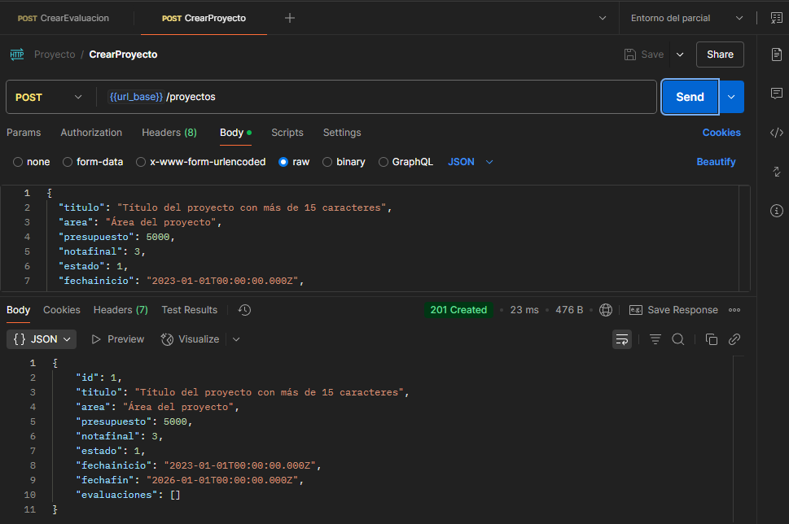

## Crear Proyecto Inválido

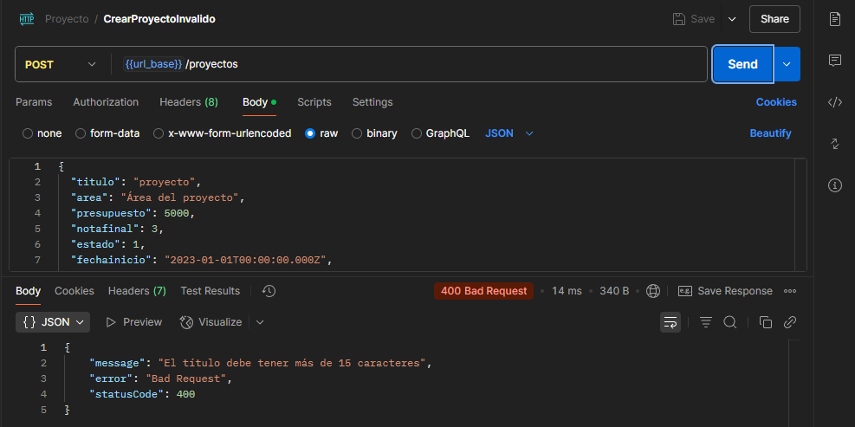

## Avanzar Proyecto

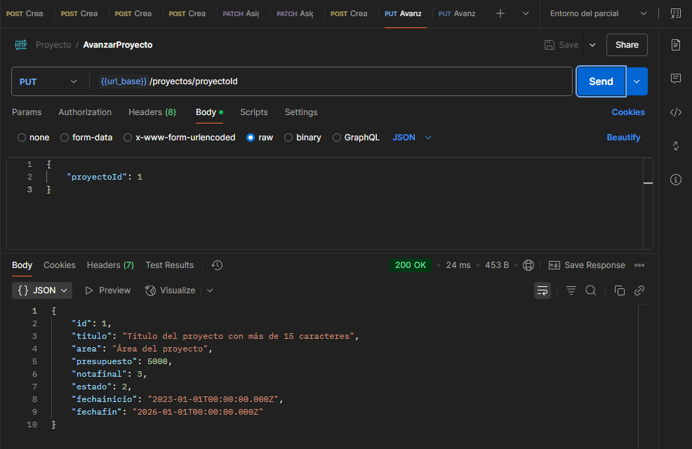

## Avanzar Proyecto Inválido

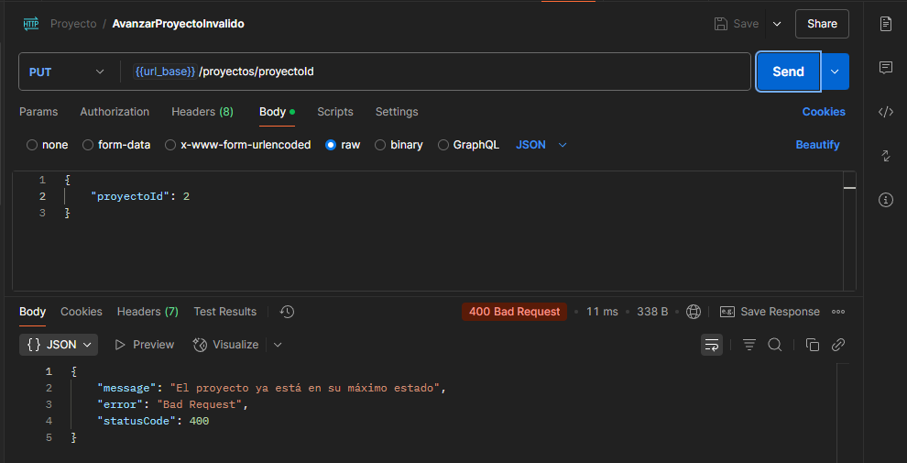

## Find estudiante

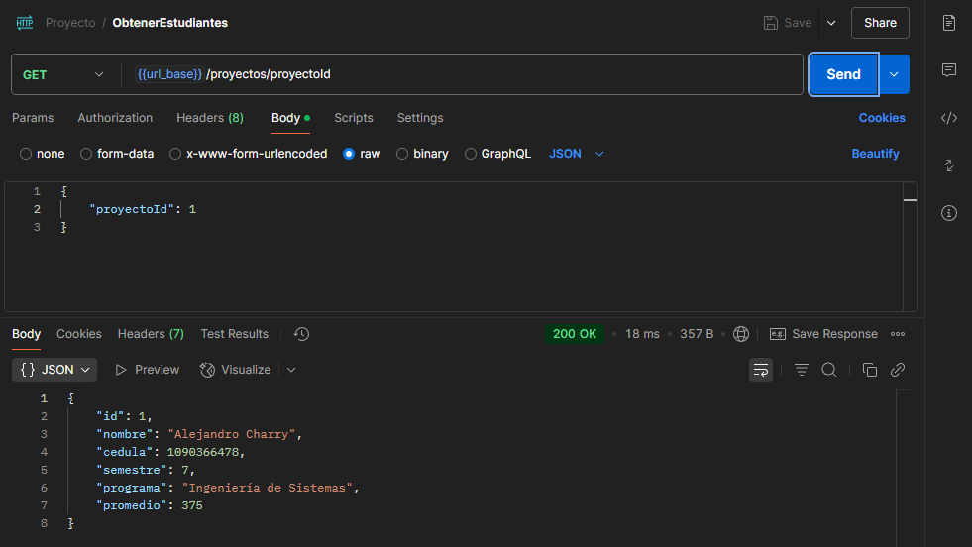

## Find Estudiante Inválido

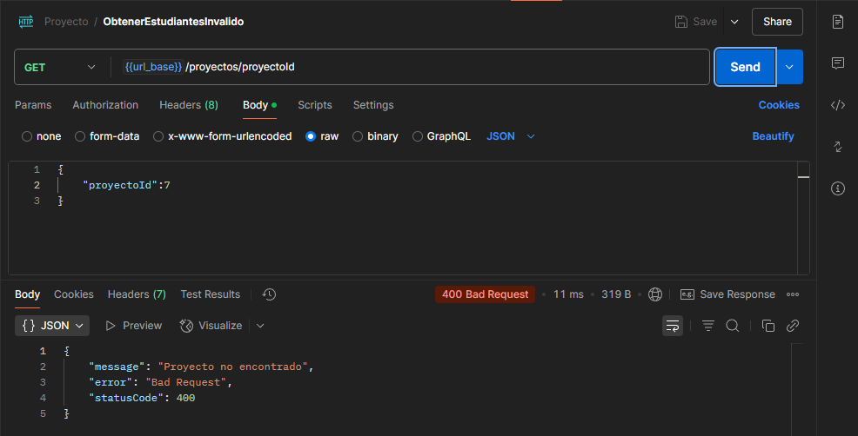

# Justificaciones

Para las pruebas postman, se realizó la colección completa bajo un enviroment con variable {{url_base}} = <http://localhost:3000/>. Adicionalmente, los esquemas de cada prueba para cada clase, es el mismo definido dentro de los services que se crearon con faker para las pruebas de lógica. Este mismo esquema responde a las entidades correspondientes de cada clase, donde se definieron los atributos obligatorios según el enunciado del parcial.